Әкімшілік құқық бұзушылықтар және оларды жасаған тұлғалар туралы орталықтандырылған деректер банкін құру және оның жүргізілуі жөніндегі Нұсқаулықты бекіту туралы
Күшін жойған
Қазақстан Республикасы Бас Прокурорының 2012 жылғы 12 қарашадағы № 134 Бұйрығы. Қазақстан Республикасының Әділет министрлігінде 2012 жылы 23 қарашада № 8101 тіркелді. Күші жойылды - Қазақстан Республикасы Бас прокурорының 2014 жылғы 10 қазандағы № 114 бұйрығымен
Ескерту. Күші жойылды - ҚР Бас прокурорының 2014.10.10 № 114 (01.01.2015 ж. бастап қолданысқа енгізіледі) бұйрығымен.
Мемлекеттік құқықтық ақпараттық статистикалық жүйені жетілдіру және дамыту, сонымен қатар Қазақстан Республикасының әкімшілік құқық бұзушылықтар туралы кодексін қолдану кезінде мемлекеттік органдарды ақпараттық қамтамасыз ету мақсатында, «Прокуратура туралы» Қазақстан Республикасы Заңының 11-бабы 4-1) тармақшасын басшылыққа алып, БҰЙЫРАМЫН:
1. Бекітілсін:
1) Әкімшілік құқық бұзушылықтар және оларды жасаған тұлғалар туралы орталықтандырылған деректер банкі;
2) Әкімшілік құқық бұзушылықтар және оларды жасаған тұлғалар туралы орталықтандырылған деректер банкінің жүргізілуі жөніндегі Нұсқаулық.
2. Күші жойылды деп танылсын:
1) «Әкімшілік құқық бұзушылықтар және оларды жасаған тұлғалар туралы орталықтандырылған деректер банкін құру және оның жүргізілуі жөніндегі Нұсқаулықты бекіту туралы» Қазақстан Республикасы Бас Прокурорының 2009 жылғы 29 қыркүйектегі № 53 бұйрығы (Нормативтік құқықтық актілерді мемлекеттік тіркеу тізілімінде № 5854 санымен тіркелген);
2) «Қазақстан Республикасы Бас Прокурорының кейбір нормативтік құқықтық актілеріне өзгерістер мен толықтырулар енгізу туралы» Қазақстан Республикасы Бас Прокурорының 2010 жылғы 17 наурыздағы № 17 бұйрығы (Нормативтік құқықтық актілерді мемлекеттік тіркеу тізілімінде № 6181 санымен тіркелген);
3) «Қазақстан Республикасы Бас Прокурорының кейбір нормативтік құқықтық актілеріне өзгерістер мен толықтырулар енгізу туралы» Қазақстан Республикасы Бас Прокурорының 2011 жылғы 31 мамырдағы № 51 бұйрығы «Егемен Қазақстан» газетінің 2011 жылғы 13 тамыздағы № 258-259 санды басылымында жарияланған (Нормативтік құқықтық актілерді мемлекеттік тіркеу тізілімінде № 7056 санымен тіркелген).
3. Қазақстан Республикасы Бас прокуратурасының Құқықтық статистика және арнайы есепке алу жөніндегі комитеті (одан әрі - Комитет) осы бұйрықты:
1) Қазақстан Республикасының Әділет министрлігіне мемлекеттік тіркеу үшін;
2) құқықтық статистика және арнайы есепке алу субъектілеріне мәлімет және қызметте пайдалану үшін, Комитеттің аумақтық органдарына орындау үшін жолдасын.
4. Осы бұйрықтың орындалуын бақылау Комитет Төрағасына жүктелсін.
5. Осы бұйрық ресми жарияланған күннен бастап қолданысқа енгізіледі.
Қазақстан Республикасының
Бас Прокуроры А. Дауылбаев
Қазақстан Республикасы
Бас Прокурорының
2012 жылғы 12 қарашадағы
№ 134 бұйрығына
қосымша
Әкімшілік құқық бұзушылықтар және оларды жасаған тұлғалар
туралы орталықтандырылған деректер банкінің жүргізілуі туралы
НҰСҚАУЛЫҚ
1. Жалпы ережелер
1. Әкімшілік құқық бұзушылықтар және оларды жасаған тұлғалар туралы орталықтандырылған деректер банкінің жүргізілуі туралы осы Нұсқаулық (бұдан әрі – Нұсқаулық) әкімшілік құқық бұзушылықтарды анықтауға және (немесе) әкімшілік құқық бұзушылықтар туралы істерді қарауға уәкілетті барлық мемлекеттік органдар үшін (бұдан әрі – әкімшілік тәжірибе субъектілері) бірыңғай әкімшілік құқық бұзушылықтарды және оларды жасаған тұлғаларды есепке алуды белгілейді.
2. Әкімшілік құқық бұзушылықтар және оларды жасаған тұлғалар туралы орталықтандырылған есепке алуды Қазақстан Республикасы Бас прокуратурасының Құқықтық статистика және арнайы есепке алу жөніндегі комитеті (бұдан әрі – Комитет) орталықтандырылған деректер банкін (бұдан әрі – ОДБ) жүргізу арқылы жүзеге асырады.
3. ОДБ әкімшілік тәжірибе субъектілері ұсынатын әкімшілік құқық бұзушылықтарды электрондық есепке алу журналының деректері (Нұсқаулықтың 1-қосымшасы) (бұдан әрі – ӘҚБЭЕЖ) негізінде «Арнайы есепке алу» автоматтандырылған ақпараттық жүйесінде қалыптасады.
ӘҚБЭЕЖ-ды әкімшілік тәжірибе субъектілері Комитеттің немесе субъектінің ақпараттық жүйесінде (бұдан әрі – АЖ) жүргізеді, одан мәліметтер АЕ ААЖ-на келіп түседі.
«Әкімшілік құқық бұзушылықты және оны жасаған адамды есепке алу карточкасы» № 1-ӘЖ нысанды (Нұсқаулықтың 2-қосымшасы), «Әкімшілік құқық бұзушылықтарды қарау барысы және нәтижелері туралы карточка» №1-ӘҚ нысанды (Нұсқаулықтың 3-қосымшасы) ақпараттық есепке алу құжаттары (бұдан әрі – АЕҚ) электрондық журналдардың мәліметтерінен құрылады.
АЖ жоқ әкімшілік тәжірибе субъектілері ОДБ-ны қағаз жүзіндегі АЕҚ, сонымен қатар әкімшілік жаза тағу туралы қаулының орындалуы жөнінде хабарлау (Нұсқаулықтың 4-қосымшасы), әкімшілік жаза тағу туралы қаулының орындалуын қысқарту туралы хабарлау (Нұсқаулықтың 5-қосымшасы) және әкімшілік жауаптан және әкімшілік жазадан босату немесе жоғарыда тұрған органның шешімін өзгертуі туралы хабарлау (Нұсқаулықтың 6-қосымшасы) негізінде толықтырады.
Әкімшілік құқық бұзушылықтарды және оларды жасаған тұлғаларды есепке алу ӘҚБЭЕЖ-да немесе қағаз және электрондық тасымалдаушылардағы әкімшілік құқық бұзушылықтарды есепке алу журналында (бұдан әрі – Журнал) (Нұсқаулықтың 7-қосымшасы) тіркелген сәттен бастап жүзеге асырылады.
4. Құқық бұзушылықтарды есепке алу олардың жасалу орны бойынша жүргізіледі. Әкімшілік істі әкімшілік тәжірибе субъектісінің орталық аппараты қозғаған кезде әкімшілік құқық бұзушылық жасалған орны бойынша есепке алынады.
Әкімшілік құқық бұзушылық туралы істерді Қазақстан Республикасы Әкімшілік құқық бұзушылықтар туралы кодексінің 642-бабына сәйкес (бұдан әрі – ҚР ӘҚБК) көлік құралдары, кемелер есепте тұрған орын бойынша немесе оған қатысты іс жүргізіліп жатқан тұлғаның тұрғылықты орны бойынша қараған жағдайда құқық бұзушылық әкімшілік іс қаралған орын бойынша есепке алынады.
Әскери қызметшілер, Қазақстан Республикасы Қарулы Күштерінде, басқа да әскерлер мен әскери құрылымдарда шақырту немесе шарт бойынша әскери қызметтегі тұлғалар, әскери жиылыс өту кезінде қорда тұрған азаматтар, әскери бөлімдердің, бірігулердің, мекемелердің азаматтық қызметкерлері қызметтік міндеттерін атқару барысында немесе аталған бөлімдердің, бірігулердің, мекемелердің қарамағында болуға байланысты немесе оларға теңестірілгендер жасаған әкімшілік құқық бұзушылықтар Комитеттің Әскери басқармасында есепке алуға жатады.
Қазақстан Республикасы Ұлттық қауіпсіздік комитеті Шекара қызметінің қызметкерлері анықтаған Қазақстан Республикасының азаматтары, шетелдіктер, азаматтығы жоқ тұлғалар жасаған әкімшілік құқық бұзушылықтар Комитет басқармаларында (бұдан әрі – Басқармалар) әкімшілік құқық бұзушылық жасалған орын бойынша есепке алынады.
5. Әрбір әкімшілік тәжірибе субъектілерінің бөлімшесіндегі ведомстволық банкінің АЖ-де қалыптасатын деректер ӘҚБЭЕЖ-ге енгізіледі. Содан соң, ведомстволық деректер банкінен мәліметтерді (Комитет анықтаған үлгіде) электрондық почта немесе алмалы тасымалдауыштар арқылы Басқармаларға осы Нұсқаулықта белгіленген тәртіпте және мерзімде экспорттау жүзеге асырылады.
Әкімшілік тәжірибе субъектілерінің және Комитеттің АЖ-і өзара әрекеттескен жағдайда ӘҚБЭЕЖ әкімшілік құқық бұзушылықты тіркеу кезінде автоматты түрде толтырылады.
Басқармалар келіп түскен мәліметтер негізінде жергілікті ақпараттық деректер банкін (бұдан әрі – жергілікті деректер банкі) келіп түскен мәліметтерді автоматтық түрде Комитеттің ОДБ-на электрондық режимде жолдай отырып құрады.
Электрондық деректер қорын жүргізуге қажетті жабдықтар болмаған жағдайда әкімшілік тәжірибе субъектісі Журналды және №№ 1-ӘЖ, 1-ӘҚ нысанды АЕҚ-ды қағаз тасымалдағыштарда толтырып, содан соң АЕҚ-ты Басқармаларға жергілікті деректер банкін толтыру үшін жібереді. Әрбір қабылданған жаңа шешімге № 1-ӘҚ нысанды жаңа АЕҚ қалыптастырылады.
Журнал нөмірленуі, тігілуі, мөрмен расталуы тиіс.
Есепке алу Журналындағы және АЕҚ-гі барлық жазбалар анық, баспа әріптерімен, көк немесе қара сиямен қолмен немесе компьютердің көмегімен жазылады. Түзетуші құралдардың көмегімен тазартуға, түзетуге немесе бұрын жасалған жазбаларды жоюға жол берілмейді.
6. Әкімшілік тәжірибе субъектілері (АЖ-мен өзара әрекеттестікті жүзеге асыратын мемлекеттік органдардан басқа) жергілікті деректер банкінің мәліметтерін Басқармаларға онкүндік кезеңділікпен әр айдың 2, 11, 21 күндері жолдайды.
7. ӘҚБЭЕЖ-ды АЖ-де толтыратын мемлекеттік органдар ОДБ-ға мәліметтерді online режимінде экспорттайды.
АЕҚ-ты қағаз тасымалдағыштарда толтыратын әкімшілік тәжірибе субъектілері мәліметтерді Басқармаларға шешім қабылданған сәттен бастап 3 тәулік ішінде жолдайды.
Комитетке келіп түсу күні болып мәліметтерді сыртқа жүктеу күні немесе қағаз тасымалдағыштағы мәліметтердің Басқармаға келіп түскен күні есептеледі.
Ескертпе: ҚР ӘҚБК 623-бабына сәйкес мерзімнің соңғы жұмыс күні демалыс күні болса мерзімнің аяқталу күні болып одан кейінгі бірінші жұмыс күні танылады.
8. Сот қарауындағы әкімшілік құқық бұзушылық туралы істер бойынша ӘҚБЭЕЖ-дің «4. Шешім» бөлімінде хаттаманы қалыптастыратын әкімшілік тәжірибе субъектілері сот органдарына жолдау күнін ғана толтырады, соның ішінде «3. Шығын» бөлімі толтырылмайды.
Әкімшілік құқық бұзушылықтар туралы істерді қарайтын әкімшілік тәжірибе субъектілері электрондық журналда бар барлық қажетті деректемелерді толтырады.
ҚР ӘҚБК 639-бабына сәйкес әкімшілік айып тағу туралы қаулысы рәсімделмеген материалдар бойынша ӘҚБЭЕЖ-дың барлық деректемелері ескерту жасалған немесе айыппұл тағылған соң ғана толтырылады. ӘҚБЭЕЖ болмаған кезде қағаз тасымалдағыштардағы №№ 1-ӘЖ және 1-ӘҚ нысанды АЕҚ-тар бір мезгілде толтырылады.
Ескертпе: Сот органдарының мәліметтері ақпараттық өзара әрекеттестікке сәйкес Комитеттің ОДБ-на Қазақстан Республикасы Сот органдарының бірыңғай автоматтандырылған ақпараттық-талдау жүйесінен (бұдан әрі – ҚР СО БААТЖ) жүктеледі.
9. Мәліметтерді дұрыс, толық және уақтылы ұсыну үшін Қазақстан Республикасының қолданыстағы заңнамасына сәйкес ӘҚБЭЕЖ-дың тиісті деректемелерін толтырған әкімшілік тәжірибе субъектісінің қызметкері жауапты болып табылады.
Әкімшілік тәжірибе субъектісі ӘҚБЭЕЖ мәліметтерін субъектінің өзі немесе мониторинг қорытындысы бойынша Басқарманың жолдаған ақпаратының негізінде қатені анықтаған сәттен бастап бір айдан кешіктірмей Комитетке (Басқармаға) тиісті ақпарат жолдаған соң түзетеді. Басқарманың (Комитеттің) тексеруі нәтижесінде қателер анықталған жағдайда мәліметтерді түзету тексерушінің қатысуымен дереу жүргізілуі мүмкін.
Әкімші түзетулерді енгізуі кезінде түзетудің себебін көрсетуі қажет.
Мысалы, салынған айыппұл сомасы 5 АЕК тең, демек 7560 теңге, ал мәліметтерді теру барысында оператор қателесіп 75600 теңгені енгізді. Орган Басқармаға (Комитет) немесе Басқарма органға соманы түзету қажеттігі туралы хабар береді және енгізілген түзетулерден соң орган әкімшісі ӘҚБЭЕЖ «4. Шешім» бөлімінде көрінетін «Ескерту» тармағында белгі жасайды.
Комитеттің орталық аппаратының әкімшісі деректерді жоюды тек қате енгізілген және екі рет есепке алынған жағдайда, себебі көрсетілген соң жасайды.
Мерзімінің көнеруіне байланысты есептен шығару бағдарламамен автоматты түрде орындалады.
«3. Шығын» бөліміне әртүрлі кезеңдерде енгізілген жаңа жазулар салынатын айыппұл көлемін түзету болып танылмайды.
Ескертпе: Ведомстволық деректер банкі болмаған жағдайда, түзетілген АЕҚ аталған Нұсқаулықтың 6-тармағына сәйкес орталықтандырылған деректер банкіне жолданады, ал қағаз жүзіндегі журналда қате алғашқы жазылған мәтін анық оқылатындай сызылады. Жаңа жазу көрсетілген жолға жасалады. Бұл жағдайда, журналдың жүргізілуіне жауапты лауазымды тұлға түзетуді күнін және қолын қойып, мөрмен растайды.
Журналда түсірілген барлық жазу анық, көк және қара сиямен жасалады. Алғашқы жазбаны түзетуші құралдар көмегімен тазартуға, түзетуге немесе жоюға жол берілмейді.
10. Ведомстволық банктің мәліметтерді немесе қағаз түріндегі карточкаларды толық есепке алуы және ұсынылымның уақтылы болуын қадағалау мақсатында әкімшілік тәжірибе субъектілеріне тоқсанына бір рет (есептік тоқсанға ұласатын әр айдың 10 жұлдызынан кешіктірмей) Басқарманың (Комитеттің) сәйкес деректер банкімен салыстырып тексеру өткізуі тиіс.
Комитеттің АЖ-не мәліметтерді экспорттайтын әкімшілік тәжірибе субъектілері Комитеттің (Басқарманың) сәйкес деректер банкімен салыстырып тексеру өткізбейді.
2. ӘҚБЕЭЖ-ды жүргізу
11. Әкімшілік практика субъектілері әкімшілік құқық бұзушылықтарды анықтаған жағдайда 24 сағат ішінде әкімшілік практика субъектілері ӘҚБЭЕЖ толтыруды бастайды.
ӘҚБЭЕЖ әрі қарай толтырылуы әкімшілік іс қаралу барысында орындалады.
ӘҚБЭЕЖ деректерінің негізінде АЕҚ № 1-ӘҚ және № 1-ӘҚ АЕҚ толтырылады.
Жекеленген кедендік және шекаралық бекеттер үшін ӘҚБЭЕЖ толтыру мерзімі құқық бұзушылық анықталған күннен бастап 3 тәулікті құрайды.
Тексеру барысында анықталған құқық бұзушылыққа қатысты ӘҚБЭЕЖ тексеру аяқталғаннан кейін толтырылады.
12. Электронды журналды толтыру жеке тұлғалар үшін «Тегі, аты, әкесінің аты, жеке сәйкестендіру нөмірі (одан әрі – ЖСН)» деректемелерінен немесе заңды тұлғалар үшін «Заңды тұлға атауы», бар болған жағдайда «салық төлеушінің тіркеу нөмірі, бизнес-идентификациялық нөмірі (одан әрі – СТН, БИН), ұйымдық-құқықтық нысаны, заңды мекен-жайы» деректемелерін толтырудан басталады.
ЖСН Қазақстан Республикасының азаматында және азаматтығы жоқ тұлғаларда 2001 жылға дейін берілген жеке куәліктері бар болған жағдайда толтырылады.
Ескертпе: 2007 жылғы 12 қаңтардағы «Сәйкестендіру нөмірлерінің ұлттық тізілімдері туралы» № 223-ІІІ ҚРЗ сәйкес ЖСН жоқ жеке куәліктер 2013 жылдың 1-қаңтарына дейін күшін жоғалтпайды.
Жеке және заңды тұлғалардың бекіту мәліметтерін толтырғаннан соң, бағдарлама соңғыларын жойып тастамау әдісімен, түзетулер енгізу мүмкіндігімен енгізілетін тұлғаларға қатысты мәліметтердің бар екендігі туралы анықтамаларды ұсынады, сонымен қатар мәліметтердің сақталуы толық түрде жүзеге асырылады. Жаңа ақпараттардың енгізілуі «Жаңа карточка» терезесінде жүргізіледі.
13. Жеке тұлғаны анықтау мүмкін болмаған жағдайда және ҚР ӘҚБК 638-бабы 4-тармағына сәйкес, әкімшілік құқық бұзушылық туралы хаттама әкімшілік құқық бұзушылық жасалу фактісі бойынша орындалады, ӘҚБЭЕЖ «адам анықталмаған» белгісі қойылып, жаңа карточкаға ақпарат енгізіледі.
14. Құқық бұзушылықты тіркеу барысында реттік нөмірін, күнін және уақытын, сонымен қатар әкімшілік істің 14 мәндік сандық нөмірін көрсету талап етіледі.
Әкімшілік істің алғашқы екі саны мәліметті тіркеу жылын, екінші екі сан – облыс, республикалық маңызы бар қала, астана коды, үшінші екі сан – аудан коды, төртінші екі сан ведомствоның кодын білдіреді. Тоғызыншы сан ретінде әкімшілік істің қозғалуын білдіретін 3 саны қойылады. Соңғы 5 сан – материалдың реттік нөмірі.
ҚР ӘҚБК 639-бабына сәйкес әкімшілік құқық бұзушылық туралы хаттама жасалмаса «хаттама/материал №» бөлімінде «Х/Ж» (хаттамасы жоқ) жазба көрсетіліп, келесі әкімшілік іске реттік нөмір беріледі.
Адам бірнеше әкімшілік құқық бұзушылық жасаған жағдайда журналда әр құқық бұзушылық жеке нөмірмен тіркеледі.
15. «4.1 Құқық бұзушылықты анықтаған адам» бөлімінде экранға толық әкімшілік тәжірибе субъектілерінің кодталуы бар анықтаманы шақырту арқылы ведомство кодын таңдау арқылы ведомство, мекеме (орган) таңдалынып, органның бастамасы белгіленеді.
Ішкі істер органдарының қызметкерлері үшін анықтамада қызмет саласы (полицияның учаскелік инспекторы, жасөспірімдер ісі бойынша инспектор, көші-қон полициясының қызметкері және т.с.с.) көрсетіледі.
Ішкі істер органдарының қызметкерлері үшін (бұдан әрі – ІІО) де анықтама бойынша қызмет бағытын белгілеу міндеттеледі (учаскелік полиция инспекторы, кәмелетке толмағандар істері бойынша инспектор, көші-қон полициясының қызметкері және т.б.).
Әкімшілік тәжірибе субъектілерінің әрбір дербес бөлімшесі (қызметтері) жеке ӘҚБЭЕЖ толтырады.
16. Әкімшілік іс қылмыстық іс қозғаудан бас тартылған соң қозғалса, бас тарту материалының нөмірі және қылмыстық іс қозғаудан бас тарту күні көрсетіледі.
17. Мәліметтердің Комитетке келіп түскен күні және оларды түзету күні ОДБ-да автоматты түрде тіркеледі.
АЕҚ қағаз үлгіде келіп түскенде және ӘҚБЭЕЖ-ды Басқарма қызметкерлері толтырғанда Комитетке келіп түскен күні құқық бұзушылық туралы жазбаны сақтау кезінде тіркеледі.
18. ҚР ӘҚБК нормалары бойынша құқық бұзушылықтың дәрежесі баптар анықтамалығынан таңдалады.
19. Құқық бұзушылықтың жасалған немесе анықталған күні, орны міндетті түрде көрсетіледі. Құқық бұзушылық жасалған орынды көрсету барысында облысы және ауданы жеке-жеке көрсетіледі.
20. Келесі ретте кінә нысаны (қасақана немесе абайсызда болған), заңға қайшы әрекеттер жасау барысындағы құқық бұзушының жай-күйі (ішімдік, есірткі, улағыш заттардың әсерінде болуы) және құқық бұзушылықтың фабуласы көрсетіледі. Істің фабуласы толық аяқталған сөздермен жазылады.
21. Мемлекетке келтірілген шығын ҚР ӘҚБК 122, 123, 124, 125, 126, 127, 130, 135-1, 140, 141, 143, 147, 147-1, 147-4, 155, 156, 162, 176, 177, 178, 179, 204, 209, 227, 235, 265, 283, 287, 298, 298-1, 302, 306, 306-2, 361, 421, 426, 427, 429, 433-баптарымен анықталады. Мемлекетке келтірілген шығын сомасы теңге түрінде көрсетіледі.
22. Құқық бұзушының субъективтік құрамы (1.21) толтыруға міндетті.
23. Тұлғаны жеке тұлға немесе жеке кәсіпкер, лауазымды немесе лауазымдыға теңестірілген тұлға ретінде анықтаған жағдайда «2. Тұлға туралы» бөлімінде анықтау мәліметтерінен сауалнамалық мәліметтері, туған күні, жынысы көрсетіледі. Туған жері, азаматтығы және азаматтық алған елі әлем мемлекеттері және халықтары анықтамасынан тиісті кодты таңдау жолымен көрсетіледі. «2.8 Туған жері» деректемесінде Қазақстан Республикасының облысы немесе республикалық маңызы бар қаласы көрсетіледі. Егер туған жері ретінде бұрынғы одақтас мемлекет немесе басқа мемлекет танылса мемлекеті ғана көрсетіледі.
Сондай-ақ, құқық бұзушының кәмелеттік жасқа толуы туралы белгі жасалады.
24. ІІО қызметкерлері тиісті құжаттар болған жағдайда терезеде ІІО-да есепте тұруы туралы қажетті тармақтардың біреуіне, сонымен қатар «2.12 Тұлға жасады» (бұрын сотталған, ішімдікке салынумен ауырады деп танылған және т.с.с) терезесінде белгі жасайды.
25. Адамның құқық бұзушылық жасау сәтіндегі қызметінің түрі (2.14), жұмыс орны (2.15) және лауазымы (2.16) көрсетіледі. Қызмет түрі толтырылуы міндетті болып табылады. Егер құқық бұзушылық жасаған адам мемлекеттік органның қызметкері болса, «2.18 Орган қызметкері» бөлімінде тиісті деректеме белгіленеді. Аталған бөлімде жұмыссыз азаматтар үшін тиісті деректеме бар.
Мысалы, Ішкі істер органының қызметкері құқық бұзушылық жасады. Бұл жағдайда «2.12 Тұлға жасады» бөлімінде 1-тармақ (жеке тұлға), ал «2.18 Орган қызметкері» бөлімінде 8-тармақ (ІІО қызметкері) белгіленуі тиіс.
Егер құқық бұзушылық жасаған уақытта тұлға мемлекеттік органда билік өкілі болса немесе ұйымдастырушылық-бұйрықтық немесе әкімшілік-шаруашылық қызметтерді атқарған жағдайда «Лауазымды тұлға» бөлімінде «ия», барлық өзге жағдайларда «жоқ» деген белгі қойылады.
26. Жеке басын растайтын құжат көрсетілген терезе анықтау мәліметтерінде көрсетілген ақпаратты қамтиды. Жеке кәсіпкерлер үшін бар болған жағдайда СТН, қызмет түрі және мемлекеттік тіркеу куәлігі толтыруға міндетті болып табылады. Барлық тұлғалар үшін заңды (тұрғылықты жерінің) мекен-жайын көрсету міндетті.
27. Заңды тұлғалар үшін заңды тұлғаның нысаны жөніндегі мәліметтер анықтау мәліметтерінен, экранға кодталуы бар заңды тұлғалар нысандары түрлерінің толық анықтамалығын шақырту арқылы толтырылады. «Заңды тұлғаның атауы, заңды мекен-жайы, (бар болған жағдайда БСН)» туралы деректемелер қысқартусыз, материалда (хаттамада, істе) көрсетілген мәліметтерді көрсете отырып толтырылады.
28. Әкімшілік айыппұлды салу және өтеу туралы мәлімет «3. Шығын-айыппұл» бөлімінде көрсетіледі. Айыппұл бөлшектерге бөлініп өтелген жағдайда «3.2 Өз еркімен өтелген айыппұл сомасы және соңғы түбіртектің келіп түсу күні» бөлімінде барлық бөлшектер қосылып, соңғы төлем жасалған күнмен көрсетіледі. Мәжбүрлеу арқылы өндірілген сома да аталған жолмен көрсетіледі. «3.6 Өндіріліп алынған айыппұлдың жалпы сомасы» терезесінде өз еркімен және мәжбүрлеу арқылы өтелген сомалар қосылады.
Материалдарда (хаттамада, істе) көрсетілген барлық сомалар теңге түрінде нүкте және үтір белгілерін қоюсыз көрсетіледі.
29. Әкімшілік іс жүргізу бойынша барлық шешімдер «4. Шешім» бөлімінде көрсетіледі.
Әкімшілік істі қарау күнін белгілеген соң «4.3 Шешім» терезесінде тізілген шешімдердің біреуі таңдалады.
ҚР ӘҚБК 45, 57, 76, 77-баптарында белгіленген тәртіптегі әкімшілік жазаға тарту шаралары тиісті өндіріп алу кодын қою арқылы және тышқанның пернесін басып, экранға жоғарыда аталған баптарға ғана қатысты қолданылатын жазалау түрлері тізілген толық анықтамалықты шығару арқылы толтырылады.
Мысалы, ҚР ӘҚБК 423-бабына нұсқау жасалғанда, негізгі жаза түрі ретінде бір шара көрсетіледі – «айыппұл», ал қосымша іс-шаралар анықтамалығында 2 шарадан тұрады – «тәркілеу», «лицензиядан айыру/уақытша тоқтату», себебі аталған баптың диспозициясы көрсетілген жазалау түрлерін ғана қарастырады.
ҚР ӘҚБК 580-бабында көрсетілген тәртіппен әкімшілік іс жүргізуді тоқтатқан жағдайда екі терезені толтыру қажет болады: «4.14 Әкімшілік іс жүргізуді тоқтату негізі» және «4.15 Әкімшілік іс жүргізуді болдырмайтын жағдайлар (ҚР ӘҚБК 580-бабы)».
30. Қазақстан Республикасы Азаматтық кодексінің 49-бабы 2-тармағы 1), 5) тармақшаларында белгіленген негізде заңды тұлғаның жойылуы немесе жеке тұлғаны банкрот деп тану туралы сот шешімі бойынша әкімшілік практика субъектісінің тұлғаны әкімшілік жазадан немесе әкімшілік айыппұлды өтеуден босатқан жағдайда субъект ҚР ӘҚБК 580-бабына сәйкес тәртіпте әкімшілік іс жүргізудің тоқтатылғанын көрсетеді және «Әкімшілік іс жүргізуді болдырмайтын жағдайлар (ҚР ӘҚБК 580-бабы)» бөлімінде «салық заңнамасымен қарастырылған өзге жағдайларда (09)» тармағы белгіленеді.
31. Шешімді Комитетке жолдау күні ОДБ-ға мәліметтер келіп түскенде автоматты түрде тіркеледі.
32. ҚР ӘҚБК 655-бабына сәйкес тәртіпте қаулыға шағым немесе наразылық жасалған жағдайда шағым немесе наразылықты қарастыру нәтижесі, шағым немесе наразылық бойынша істі қайта қарау күні, сонымен қатар істі қараған жоғары тұрған органның атауы журналдың тиісті терезелерінде көрініс табады.
33. Берілген Нұсқаулықтың 8-тармағына сәйкес, ҚР СО БААТЖ-нен апелляциялық саты соттың қарау нәтижесі тиісті шешім белгісі бар № 1-ӘҚ нысанды АЕҚ үлгісінде түсіріліп алынады.
34. «Карточканы толтырған адамның аты-жөні және қызметтік лауазымы» деректемелері тегі, аты, әкесінің аты және лауазымын қысқартусыз толтырылады.
35. Көлік құралында болған әкімшілік құқық бұзушылықтар бойынша көлік құралы туралы мәлімет «5. Көлік құралы» бөлімінде көрсетіледі.
3. Мәліметтерді ОДБ есебінде сақтау мерзімі
36. Әкімшілік жауапкершілікке тартылған тұлғалар туралы мәліметтер (37, 38-тармақтарда көрсетілгендерінен өзге) ҚР ӘҚБК 66-бабына сәйкес әкімшілік жаза тағу туралы қаулының орындалуы аяқталғаннан кейін 1 жыл бойы сақталады.
Қаулы заңды күшіне енген соң, 5 жыл ішінде салық салу саласында орындалмаған жағдайда, ҚР ӘҚБК 703-бабына сәйкес, әкімшілік тәжірибе субъектісі 69-бапта және 702-баптың 4-тармағында белгіленген тәртіпте қаулыны орындауды тоқтатады және тұлғаны әкімшілік жауапкершіліктен босатып, ӘҚБЭЕЖ-де немесе журналда тиісті белгі жасайды.
37. Әкімшілік жауапкершілікке тартылған кәмелетке толмағандар туралы мәлімет әкімшілік жаза тағу туралы қаулы орындалған сәттен бастап 6 айға дейін сақталады (ҚР ӘҚБК 79-бабы).
38. Сыбайлас жемқорлыққа байланысты құқық бұзушылық жасағаны үшін әкімшілік жауапкершілікке тартылған тұлғалар туралы мәлімет жаза тағу туралы қаулы орындалған күннен бастап 3 жыл көлемінде сақталады («Мемлекеттік қызмет туралы» Қазақстан Республикасы Заңының 10-бабы).
39. Әкімшілік тәжірибе субъектілерінде сақталатын, мерзімі аяқталған, қағаз жүзіндегі АЕҚ жою актісін қалыптастыра отырып жылына 1 рет жойылады.
Әкімшілік жаза тағу туралы орындалған қаулылар бойынша АЕҚ-ның электронды нұсқасы сақтау мерзімі аяқталған жағдайда мұрағатқа тапсырылады және есептен шығарылады.
40. Электронды немесе қағаз жүзіндегі журнал әкімшілік тәжірибе субъектісінің мұрағатында 3 жыл сақталады, (электронды немесе қағаз жүзінде) содан соң, қағаз нұсқасы акті бойынша жойылады.
4. Деректер банкімен қызмет жасау негізі және тәртібі
41. Қайталанғандығын анықтау үшін сұраулар осы Нұсқаулықтың 8-қосымшасына сәйкес сұрау нысаны бойынша рәсімделеді.
Сұрау әр тексерілуші адамға бөлек түсінікті, баспа әріптерімен, көгілдір немесе қара бояумен қолмен немесе компьютермен жазу арқылы рәсімделеді.
Сұрау Комитет «Ақпараттық сервис» автоматтандырылған ақпараттық жүйесінде (бұдан әрі – АС ААЖ) белгілеген автоматтандырылған электрондық форматта орындалады. Қашықтан қол жетімділік арқылы алынған мәліметтер ресми ретінде танылып, сот барысында жасалған құқық бұзушылықтың қайталануын есепке алуымен адамды әкімшілік жазаға тартуға қолданыла алады.
Ескертпе: Әкімшілік тәжірибе субъектісіне қайталануды анықтау үшін сұрау салусыз қажетті ақпаратты алуға Комитеттің ОДБ-на электронды қашықтан қол жетімділікке жол беріледі. Сұрау ААҚ Комитет («Ақпараттық қызмет») анықтаған автоматтандырылған электронды үлгіде жасалады.
42. Әкімшілік тәжірибе субъектілеріне әкімшілік құқық бұзушылық және оларды жасаған тұлғалар туралы мәліметтерді ұсыну АС ААЖ мемлекеттік органдардың бірыңғай тасымалдаушы ортасының (МО БТО) қорғалған жолдары арқылы қашықтан қол жетімділік жолымен орындалады.
Жүйе тұтынушыларын тіркеуді комитет жүзеге асырады. Әкімшілік тәжірибе субъектілері тұтынушылардың тізімін берген соң әр тұтынушыға логин мен паролі беріледі.
Әкімшілік тәжірибе субъектісі азамат, заңды тұлға және мемлекеттің құқықтары мен заңды мүдделерін қорғау мақсатында, ұсынылған құқықтық статистика және арнайы есепке алу мәліметтерінің сақталуын жүзеге асырады.
43. Мемлекеттік органдардың жүгінуі кезіндегі қайталануды анықтау үшін барлық қолда бар мәліметтер көрсетіледі.
44. Мемлекеттік органдардың мемлекеттік қызметті атқаруға үміткерге қатысты сұраумен қайталануды анықтау үшін жүгінуі барысында әкімшілік жазаға тартылу туралы мәліметтер көрсетіледі.
Адамды әкімшілік жауаптылыққа тарту туралы ақпаратты талап еткен мемлекеттік органдар алынған ақпаратты таратқаны үшін Қазақстан Республикасы заңнамасымен анықталған тәртіпте жауап береді.
45. Сұрауды рәсімдеу барысында қысқартуларсыз келесі мәліметтер көрсетіледі:
1) жеке тұлғаға қатысты: тегі, аты, әкесінің аты, туған жылы мен жері, сонымен қатар, тұрғылықты жері;
2) заңды тұлғаға және жеке кәсіпкерге қатысты салық төлеушінің нөмірі, атауы, заңды мекенжайы.
Нақтыланған мәліметтер өзгертілген жағдайда, бір жыл ішінде сұрауға бұрынғы мәліметтерді көрсету қажет. Нақтыланған мәліметтерді өзгерту барысында, бір жыл ішінде үш немесе одан да артық рет жеке сұрау құрылады.
Сұраудың 1-6, 11-13 жолдары оның жеке тұлғаға қатысты рәсімделу жағдайында толтырылады.
Сұраудың 7-13 жолдары заңды тұлға және жеке кәсіпкерге қатысты рәсімделген жағдайда толтырылады.
Сұрауды рәсімдеу кезінде 10-жолда міндетті түрде тексеріс негізін көрсету қажет.
Сұрауға уәкілетті лауазымды тұлға қол қояды және мемлекеттік орган мөрі басылады.
Субъектілердің электронды байланысы болған жағдайда, қайталамалығын анықтау үшін сұраулар Комитет анықтайтын автоматтандырылған электронды форматта орындалады. Нұсқаулық талаптарының бұзылуымен рәсімделген сұраудың қағаз жүзіндегі түрі орындалусыз қайтарылады және оған тиісті түрде белгі қойылады.
46. Осы Нұсқаулықтың талаптарын бұзу арқылы рәсімделген cұраудың қағаздағы түрі орындалмай қайтарылады, ол туралы тиісті белгі қойылады.
47. Сұрау Комитетке немесе басқармаға келіп түскен сәтінен бастап қайталамалығын анықтау қажеттігі жағдайында 5 жұмыс күні ішінде орындалады және сұрауды жолдаған органға поштамен жолданады немесе Комитетке не болмаса басқармаға жолданады.
Қайталануды анықтау үшін сұрау жіберу барысында комитеттің серверіне қол жетімділікте уақытша ақау байқалса орталықтандырылған деректер банкіне жүйе жұмысындағы ақау туралы анықтама жолданады (беріледі).
Мемлекеттік қызметті атқаруға уәкілетті тұлға және оған теңестірілетін тұлғаларға (мемлекеттік қызметке қабылдануға үміткерлерге) қатысты орындалған сұраулар мемлекеттік қызметкердің жеке ісінде сақталады.
48. Деректер банкінде тексерілетін адамға қатысты мәліметтер болмаса, сұраудың артқы жағында «Мәліметтер жоқ», автоматтандырылған ақпараттық жүйе операторының нөмірі (бұдан әрі – ААЖ) мәтіні жазылуымен мөр басылады және тексеру күні белгіленеді.
Есепке алуда тексерілушіге қатысты мәліметтерді анықтау барысында олар сұраудың артқы жағына бейнеленеді және тексеру өткізілген күн туралы белгінің қойылуымен (ААЖ операторының нөмірі) мөрмен куәландырылады.
49. Осы Нұсқаулықпен анықталған есепке алу құжаттары бланкілерінің нысандарын әкімшілік тәжірибе субъектілері әзірлейді.
50. Өтініштерді қабылдау, сондай-ақ жүгініп келген жеке тұлғаға қатысты есепке алу мәліметтерін беру өтініш берушінің жеке тұлғаны куәландыратын құжатты ұсыну арқылы Қазақстан Республикасы Қаржы министрлігінің Халыққа қызмет көрсету орталығында (бұдан әрі – ХҚКО) жүзеге асырылады.
Жеке тұлғалар өтініштері бойынша адамды сот әкімшілік жауапкершілікке тарту бойынша мәліметтерді ғана көрсетеді.
Өтініш қаралуға тек өтініште көрсетілген сауалнамалық мәліметтердің сәйкестігін тексергеннен кейін енгізіледі, ХҚКО-ның қызметкері өтінішке жеке қолымен куәландырылған тиісті жазуды жазады.
51. Аумақтық орган бастығының шешімі бойынша есепке алу мәліметтері өзге адамға ақпарат сұралатын адам берген нотариалдық куәландырылған жазбаша сенімхат негізінде беруі мүмкін. Сенімхат өтініштерге қоса берілетін қосымшаларға іспеттес, ХҚКО-да қалады.
52. Комитеттің жергілікті басқармалары қызметкерлері ІІО нақтыланған мәліметтерді өзгертуі туралы ақпарат түскен жағдайда әкімшілік құқық бұзушылық жасаған тұлғалар тізімімен 5 жұмыс күні ішінде тексеру өткізеді.
Сауалнама мәліметтерін өзгерткен азаматқа қатысты ӘҚБЕЭЖ-дің «2. Адам туралы» бөлімінде белгі жасалады және аталған мәліметтер көрсетіледі.
«Әкімшілік құқық бұзушылықтар және оларды
жасаған тұлғалар туралы орталықтандырылған
деректер банкін құру туралы» Нұсқаулыққа
№ 1-қосымша
Әкімшілік істерді электрондық есепке алу журналы
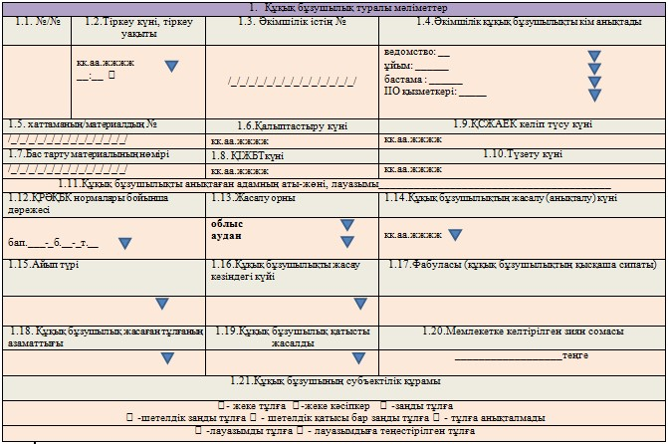
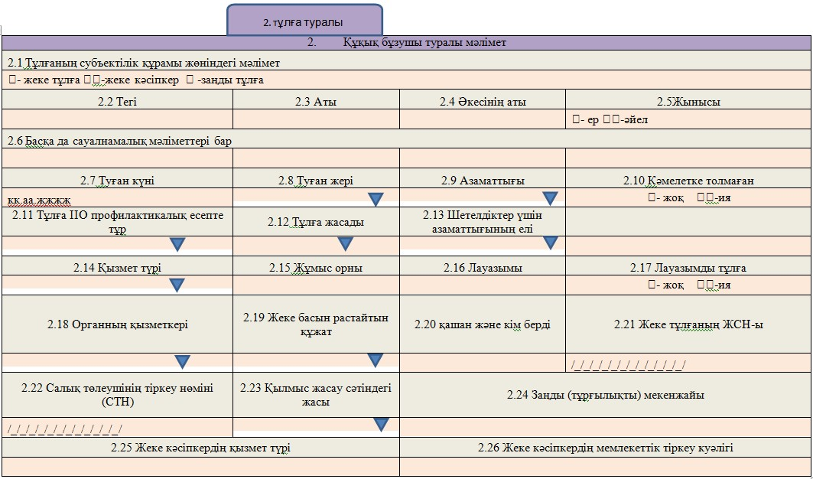
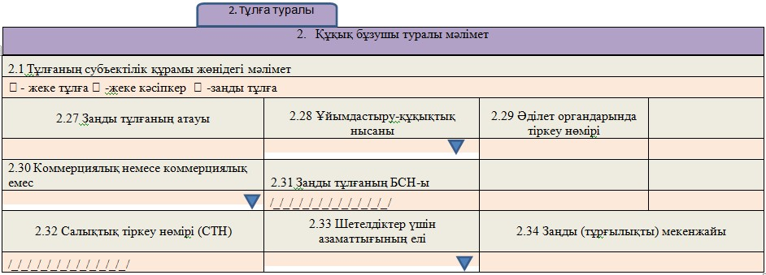
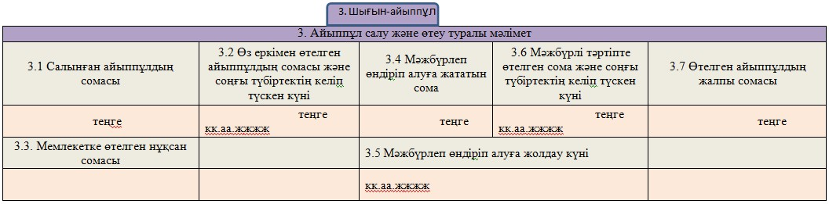
Мәліметтер түзетілуі мүмкін
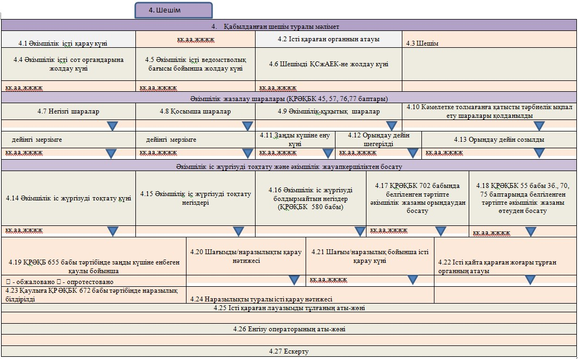
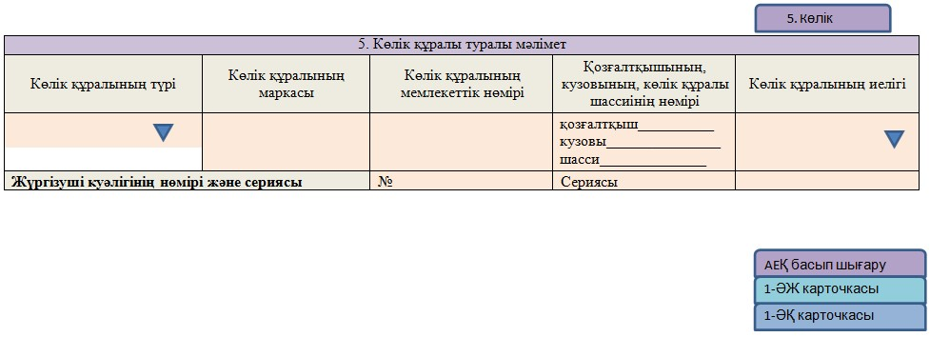
№/№ | Тіркеу күні | Әкімшілік істің № | Кім анықтады (ведомствоның, органның атауы және іс қорғаған адамның аты-жөні) | Құқық бұзушылық жасаған адам немесе заңды тұлғаның бірінші басшысы немесе жеке кәсіпкер туралы мәлімет (аты-жөні, туған күні, жылы, лауазымы, жұмыс орны) | Заңды тұлғаның атауы және заңды мекенжайы | ҚР ӘҚБК нормалары бойынша құқық бұзушылықтың дәрежесі | Қарау күні және нәтижесі | Жазалау шаралары | Қаулының № және оның заңды күшіне ену күні | 1-ӘЖ, 1-ӘҚ нысанды карточкаларды ұсынған қызметкердің аты-жөні | Салынған айыппұлдың сомасы | Өндіріп алынған айыппұлдың сомасы | Мәжбүрлеп орындауға жолдау күні | Мәжбүрлі тәртіпте орындау күні | Мәжбүрлі тәртіпте өндірілген айыппұл сомасы
1.
2.
3.
«Әкімшілік құқық бұзушылықтар
және оларды жасаған тұлғалар
туралы орталықтандырылған
деректер банкін жүргізу туралы»
Нұсқаулыққа 2-қосымша
1-ӘЖ нысанды Әкімшілік құқық бұзушылықтарды есепке алу
карточкасы
1. _______________________________________________________________________________
құқық бұзушылықты анықтаған органның атауы
1.1. _____________________________________________________________________________
соның ішінде, мемлекеттік орган бастамасы бойынша
2. _______________________________________________________________________________
құқық бұзушылық жасалған орын
3. Материалдың/хаттаманың/істің нөмірі /_/_/_/_/_/_/_/_/_/_/_/_/_/_/_/_/_/_/_/_/_
басталған күні «__» _________ 20__ ж. ___
4. Бас тарту материалының нөмірі /_/_/_/_/_/_/_/_/_/_/_/_/_/__/_/_/_/_/_/_/_ ҚІҚБТ
күні «__» __________ 20__ ж. ___
5. _______________________________________________________________________________
Істі қозғаған лауазымды тұлғаның аты-жөні
7. ҚСжАЕКБ келіп түскен күні «__» __________ 20__ ж.
Түзету күні «__» _____________ 20__ ж.
8. Субъект: жеке тұлға «1», жеке кәсіпкер «2», заңды тұлға «3», шетел заңды тұлғасы «4», шетелдік қатысудағы заңды тұлға «5», лауазымды тұлға «25», лауазымдыға теңестірілген тұлға «26», заңды тұлғаның филиалы «57», заңды тұлғаның өкілеттілігі «58»;
8.1. орган қызметкерлері және жұмысшылары: ӘМ ҚАЖК «6», қаржы полициясы «7», ішкі істер «8», қорғаныс «9», ұлттық қауіпсіздік «10», кеден қызметі «11», шекара қызметі «12», прокуратуралар «13», салық қызметі «14», төтенше жағдайлар «15», ҚР ІІМ ішкі әскері «16», Республикалық Гвардия «17», судьялар «18», Әкімдер «19», депутаттар «20», Президенттікке үміткерлер «21»; сот орындаушылары «22», арнайы қызметтер «24», соттың басқа да қызметшілері «55», ҚМ техникалық қызметі «56»
министрліктер қызметшілері: әділет «51», қаржы «27», білім және ғылым «28», ауыл шаруашылық «29», сыртқы істер «30», мұнай және газ «31», денсаулық сақтау «32», индустрия және жаңа технология «33», қоршаған ортаны қорғау «34», экономикалық даму және сауда «35», мәдениет және ақпарат «37», еңбек және халықты әлеуметтік қорғау «38», көлік және коммуникация «39», байланыс және ақпарат (45);
агенттік қызметшілері: статистика бойынша «40», жер ресурстарымен басқару «41», табиғи монополияларды реттеу «42», мемлекеттік қызмет істері бойынша «44», Ұлттық космостық агенттік «47», құрылыс және ТКШ істері бойынша «79», спорт және дене шынықтыру істері бойынша «36»;
Ұлттық банк «48», басқа банктердің қызметкерлері «63», Республикалық бюджеттің орындалуын қадағалау бойынша есеп комитеті «49», әкімдіктердің және олардың құрылымдық бөлімшелерінің қызметкерлері «50», өзге де мемлекеттік құрылымдардың қызметкерлері «23», бәсекелестікті қорғау жөніндегі (монополияға қарсы агенттік) «52», басқалар «53», жұмыс істемейтіндер «54».
Оқушы: орта мектеп «57», гимназия «58», лицей «59», колледж «60», ЖОО-ның студенті «75»;
Жеке кәсіпкер «61», жеке нотариус «62», фермер «63», жұмысшы «64», жалдамалы жұмысшы «66», мемл. емес ұйым және мекеменің қызметкері «67», жеке күзет кәсіпорнының қызметкері «68», көлік қызметкері: машинист «69», жүргізуші «70», т/ж жолсерігі «71», ұшқыш «76», стюард(есса) «77», қоғамдық көлік кондукторы «78», мәдениет және өнер қызметкері «72», діни қызметкер «73», адвокат «74», жүкті әйел «83», зейнеткер «84», 1 және 2 топтағы мүгедек «85», БОМЖ «86»;
Сотталған «91», ТМ сотталған «92», бас бостандығынан айырусыз сотталған «93»
9. Құқық бұзушылықтың дәрежесі Қазақстан Республикасы ӘҚБК ___ бабы ___ б. ___ т.
9.1. Кінә нысаны: «1» - қасақана, «2» - абайсызда.
9.2. Әкімшілік құқық бұзушылық жасалған күн «__» _______ 20__ ж.
9.3. Құқық бұзушылықтың фабуласы _________________________________________________
9.4 Құқық бұзушылық: ҚР азаматына «01», шетел азаматына «02» қатысты.
9.5 Құқық бұзушылық: әйелге «01», әскери қызметкерге «02», кәмелетке толмағанға «03», лауазымды тұлғаға «04» қатысты.
10. Мемлекетке келтірілген нұқсанның сомасы __________________ теңге
11. Әкімшілік құқық бұзушылық жасаған тұлғаның аты-жөні)
Т _/_/_/_/_/_/_/_/_/_/_/_/_/_/_/_/_/_/_/_/_/_/_/_/_/_/
А _/_/_/_/_/_/_/_/_/_/_/_/_/_/_/_/_/_/_/_/_/_/_/_/_/_/
Ә _/_/_/_/_/_/_/_/_/_/_/_/_/_/_/_/_/_/_/_/_/_/_/_/_/_/
11.1 «__» __________ 19__ ж., туған жері
__________________________________________________________________________________
тұрғылықты жері __________________________________________________________________
__________________________________________________________________________________
11.2 Жеке басын куәландыратын құжат:
«1» - паспорт, «2» - жеке куәлік, «3» - тұру рұқсаты, «4» - азаматтығы жоқ тұлғаның куәлігі, «5» - жүргізуші куәлігі, «6» - әскери билет, «7» туу туралы куәлік, «8» аңшылық билеті, «9» жеке кәсіпкердің куәлігі № ____ берілген «___» ____________ _____ ж.
__________________________________________________________________________________
(кім берген)
14.3 ЖСН (бар болған жағдайда) ____________________
СТН (бар болған жағдайда)_________________________
14.4 Құқық бұзушының жынысы: «1» - ер; «2» - әйел
11.5 Құқық бұзушылық жасады: «1»-ҚР азаматы; «2»-ТМД азаматы;
«3»-шетел азаматтары; «4»-азаматтығы жоқ тұлға; «5»-оралман
11.6 Азаматтығы: (анықтама бойынша) _________________________________________
11.7 Ұлты: (анықтама бойынша) _______________________________________________
12. Жұмыс орны, лауазымы, оқу орны ___________________________________________
13. Мынадай күйде: алкогольдік «1»; есірткілік «2»; уытқұмарлық масаңдық «3».
13.1. Құқық бұзушылық жасау сәтіндегі жасы: 11 жасқа дейін «01», 12-13 жас «02», 14-15 жас «03», 16-17 жас «04», 18-20 жас «05», 21-29 жас «06», 30-39 жас «07», 40-49 жас «08», 50-59 жас «09», 60 жас және жоғары «10».
14. Заңды тұлғаның ұйымдастырушылық-құқықтық нысаны
коммерциялық ұйым: МК - «01», шаруашылық серіктестік - «02», «03» - АҚ, «04» - ӨК, «05» - өзге;
коммерциялқ емес: «08» мекеме, «09» қоғамдық бірлестік, «10» мемлекеттік мекеме, «11» өзге нысан.
15. Заңды тұлғаның атауы (жеке кәсіпкер) _________________________________________
__________________________________________________________________________________
заңды мекен-жайы _________________________________________________________________
__________________________________________________________________________________
СТН (бар болған жағдайда) ________________________________________________________
БСН (бар болған жағдайда) ________________________________________________________
16. Қызметкердің Т.А.Ә., лауазымы, қолы, толтырған күні _________________________________________ «__» _____________ 20__ жыл
«Әкімшілік құқық бұзушылықтар
және оларды жасаған тұлғалар
туралы орталықтандырылған
деректер банкін жүргізу туралы»
Нұсқаулыққа 3-қосымша
Әкімшілік құқық бұзушылықтарды қарау барысы және нәтижесі
туралы 1-ӘҚ нысанды карточка
1. Материалды/хаттаманы/істі қараған уәкілетті орган _____________________________
2. Материалдың/хаттаманың/істің нөмірі /_/_/_/_/_/_/_/_/_/_/_/_/_/__/_/_ басталған күні «__» __________ 20__ ж. ___
3. Істі қараған лауазымды тұлғаның Т.А.Ә. ________________________________________
4. ҚСжАЕКБ келіп түскен күні «__» _________ 20__ ж.
4.1 ҚСжАЕКБ қызметкері ___________________________________________________________
5. Түзету күні «__» __________ 20__ ж.
6. Құқық бұзушылықтың дәрежесі ҚР ӘҚБК ____ бабы ____ б _____ т
7. Әкімшілік істі қарау күні «___» _________ 20__ ж.
8. Шешім: жаза тағылды (01), қысқартылды (02), ведомстволық бағынысы бойынша жолданды (03), ҚР ӘҚБК 642 б. 2б. тәртіпте көлік құралы есепте тұрған орын бойынша берілді (04), сот органдарына жолданды (05), ведомстволық бағынысы бойынша қабылданды (06), ҚР ӘҚБК 646 б. тәртіпте қайтарылды (07), ҚР ӘҚБК 640 б. 3б. тәртіпте сот органдарына жіберілді (08), айыппұл салу туралы қаулыны мәжбүрлеп орындау туралы (09), тұлға ҚР ӘҚБК 702 б. негізінде әкімшілік жауапкершіліктен босатылды (10), тұлға әкімшілік жазадан ҚР ӘҚБК 55 б. 3б. негізінде босатылды (11), тұлға әкімшілік жазадан ҚР ӘҚБК 70 б. негізінде босатылды (12), тұлға әкімшілік жазадан ҚР ӘҚБК 75 б. негізінде босатылды (13).
9. Әкімшілік жазалау шаралары (ҚР ӘҚБК 46, 57-баптары):
9.1 негізгілері: ескерту (01), айыппұл (02), қамау (03), арнайы құқықтан айыру (04), лицензидан айыру/тоқтату (05), жеке кәсіпкердің немесе заңды тұлғаның қызметін тоқтату/тыйым салу (06), шетелдіктерді немесе азаматтығы жоқ адамдарды елден әкімшілік негізде қуу (07),
«___» __________ 2012 ж. дейінгі мерзімге
9.2 қосымша: арнайы құқықтан айыру (04), лицензидан айыру/тоқтату (05), жеке кәсіпкердің немесе заңды тұлғаның қызметін тоқтату/ тыйым салу (06), шетелдіктерді немесе азаматтығы жоқ адамдарды елден әкімшілік негізде қуу (07), алып қою (08), тәркілеу (09), мәжбүрлеп бұзу (10).
«___» __________ 2012 ж. дейінгі мерзімге
9.3 Әкімшілік-құқықтық: жол жүру ережелерін білуін тексеру (12), медициналық сипаттағы мәжбүрлеу шаралары (13).
9.4 кәмелетке толмағандарға тәрбиелік ықпал етудің мәжбүрлеу шаралары қолданылды: заңды түсіндіру (1), ата-анасының немесе олардың орнын ауыстыратын адамдардың немесе мамандандырылған мемлекеттік органның қадағалауына беру (2), келтірілген нұқсанды түзету міндетін жүктеу (3), кәмелетке толмағанның демалысын шектеу және әдет-қылықтарына ерекше талап қою (4), ҚР ӘҚБК 59-1 б. белгіленген құқық бұзушының әдет-қылықтарына ерекше талаптар (05).
10. тоқтату негіздері: іс-әрекетімен өкінгендігін білдіруіне байланысты ҚР ӘҚБК 67-бабы бойынша (01), құқық бұзушылық елеусіз болған жағдайда ҚР ӘҚБК 68-бабы бойынша (02), ескіру мерзімінің өтуіне байланысты ҚР ӘҚБК 69-бабы бойынша (03), рақымшылық актісі негізінде босату ҚР ӘҚБК 70-бабы бойынша (04), жағдайдың өзгеруіне, науқастануға байланысты ҚР ӘҚБК 71-бабы бойынша (05), тараптардың бітімгершілікке келуіне байланысты ҚР ӘҚБК 71-1-бабы бойынша (06), кәмелетке толмағандарды босату ҚР ӘҚБК 75 бабы бойынша (07), ҚР ӘҚБК 580 б. сәйкес іс жүргізуді болдырмайтын мән-жайлар бойынша (08), ҚР ӘҚБК 581 б. сәйкес іс жүргізуді болдырмайтын мән-жайлар бойынша (09).
10.1 ҚР ӘҚБК 580 б. сәйкес іс жүргізуді болдырмайтын мән-жайлар: әкімшілік құқық бұзушылық оқиғаларының болмауы (01); әкімшілік құқық бұзушылық құрамының болмауы, соның ішінде жеке тұлғаның құқық бұзушылық жасалған кезде әкімшілік жауапқа тарту үшін осы Кодексте көзделген жасқа толмауы немесе құқыққа қарсы әрекет жасаған жеке тұлғаның ақыл-есінің дұрыс болмауы (02); әкімшілік жауаптылықты белгілейтін заңның немесе оның жекелеген ережелерінің күші жойылуы (03); ҚР Конституциялық Кеңесі әкімшілік жауаптылықты белгілейтін заңды немесе оның кейбір ережелерін ҚР Конституциясына сәйкес келмейді деп тануы салдарынан олардың күші жойылуы (04); әкімшілік жауапқа тарту мерзімінің өтуі (05); әкімшілік жауапқа тартылатын адам жөнінде сол дерек бойынша әкімшілік жаза қолдану туралы судьяның, органның (лауазымды тұлғаның) қаулысының не әкімшілік құқық бұзушылық туралы істің қысқартылуы туралы күші жойылмаған қаулының болуы, сондай-ақ нақты дерек бойынша қылмыстық іс қозғау туралы қаулының болуы (06); ісі жүргізіліп отырған жеке тұлғаның қайтыс болуы (07); салықтың және бюджетке төленетін басқа да міндетті төлемдердің түсуін қамтамасыз ету саласына басшылықты жүзеге асыратын уәкілетті орган бекіткен бағдарламалық қамтамасыз етуде техникалық қателер туындаған жағдайда салық төлеушінің салықтық міндеттемелерді салық есептілігі нысанын электрондық түрде ұсыну бойынша ҚР заңнамасында белгіленген мерзімде орындамауына әкеліп соғуы (08); ҚР салық заңнамасында көзделген өзге де жағдайларда (09).
11. Мемлекетке келтірілген нұқсан сомасы ___________________________ теңге
12. Мемлекет пайдасына өндіріп алынғаны ____________________________ теңге
13. Салынған айыппұл мөлшері _______________________________________ теңге
14. Ерікті өтелген айыппұл мөлшері _________________________________ теңге
15. Мәжбүрлеп орындау үшін қаулының жолданған күні «__» ___________ 20__ ж.
15.1. Мәжбүрлеу тәртібінде өндіріп алу күні «__» __________________ 20__ ж.
16. Мәжбүрлеу тәртібінде өндіріп алынған айыппұл мөлшері ___________ теңге
17. Өтелген айыппұлдың жалпы мөлшері _______________________________ теңге
18. әкімшілік қамауға алу, арнайы құқықтан айыру немесе айыппұл салу түріндегі әкімшілік жаза тағу туралы қаулының орындалу мерзімі 20__ ж «__» ____________ дейін шегерілді.
19. Айыппұл салу туралы қаулыны орындаудың мерзімін судья, орган (лауазымды адам) 20__ ж. «__» __________ дейін ұзартты.
20. ҚРӘҚтК 655-бабына сәйкес занды күшіне енбегендері бойынша: қаулы шағымдалды (01), наразылық келтірілді (02).
21. шағымды/наразылықты қарау нәтижесі: қаулы өзгеріссіз қалды, ал шағым/наразылық қанағаттандырылмады (01), қаулы өзгертілді (02), ҚР ӘҚБК 68, 580, 581 б. тәртібінде әкімшілік істі қысқарту арқылы қаулының күші жойылды (03), қаулының күші жаңа қаулы шығаруға байланысты жойылды (04), ведомстволық бағынысы бойынша жолдау арқылы қаулының күші жойылды (05).
22. шағым/наразылық бойынша істерді қарау күні «__» _________ 20__ ж.
23. істі қайта қараушы жоғары тұрған органның атауы _________________
24. Қаулыға: наразылық келтірілді (ҚР ӘҚБК 672 б.) «__» _________ 20__ ж.
25. Қарау нәтижесі: «1» - күші жойылды, «2» - өзгертілді, «3» - өзгеріссіз қалды
26. істі қайта қараушы жоғары тұрған органның атауы ______________________________
27. Қызметкердің Т.А.Ә., лауазымы, қолы, толтырған күні _________________________________________ «__» _____________
«Әкімшілік құқық бұзушылықтар
және оларды жасаған тұлғалар туралы
орталықтандырылған деректер
банкінің жүргізілуі туралы»
Нұсқаулыққа 4-қосымша
Әкімшілік жаза тағу туралы қаулының орындалуы жөнінде
ХАБАРЛАУ
_____________________________________________________________________
хабарлауды жолдаған органның атауы
_____________________________________________________________________
істі қараған уәкілетті органның (лауазымды тұлғаның), соттың атауы
_____________________________________________________________________
құқық бұзушылықты анықтаған органның атауы
Істегі материалдың (хаттаманың) № ___________________________________
Басталған күні «__» ______________ 20__ ж.
Құқық бұзушылық дәрежесі Қазақстан Республикасы ӘҚБтК ___ бабы ___ б.
___ т.
Тегі /_/_/_/_/_/_/_/_/_/_/_/_/_/_/_/_/_/_/_/_/_/_/_/_/_/_/_/
Аты /_/_/_/_/_/_/_/_/_/_/_/_/_/_/_/_/_/_/_/_/_/_/_/_/_/_/_/
Әкесінің аты /_/_/_/_/_/_/_/_/_/_/_/_/_/_/_/_/_/_/_/_/_/_/
Туған күні «__» ____________ 19__ ж.
Тұрғылықты жері _____________________________________________________
_____________________________________________________________________
(қысқартусыз)
Заңды тұлғаның, жеке кәсіпкердің атауы ______________________________
_____________________________________________________________________
Ол бар болған жағдайда СТН /_/_/_/_/_/_/_/_/_/_/_/_/
Салынған айыппұлдың сомасы ___________________________________ теңге.
Өз еркімен өтелген айыппұлдың сомасы _________________________ теңге.
төлеген күні «__» ______________ 20__ ж.
Соттың, уәкілетті органның мәжбүрлеу тәртібінде өндіріп алу туралы
шешім қабылдаған күні «___» ______________ 20__ ж.
ҚР ӘҚБтК 708, 709-баптарының тәртібінде жазаны мәжбүрлеп орындау үшін
жолданған күні «__» ___________ 20__ ж.
Мәжбүрлеу тәртібінде өтелген айыппұл мөлшері __________________ теңге
Жауапты лауазымды тұлғаның Т.А.Ә. ___________________________________
қолы ____________________ күні «__» __________ 20__ ж.
ҚСжАЕКБ-на келіп түскен күні «__» __________ 20__ ж.
ҚСжАЕК қызметкерінің Т.А.Ә. _________________________________________
«Әкімшілік құқық бұзушылықтар
және оларды жасаған тұлғалар туралы
орталықтандырылған деректер
банкінің жүргізілуі туралы»
Нұсқаулыққа 5-қосымша
Әкімшілік жаза тағу туралы қаулының орындалуын тоқтату туралы
ХАБАРЛАУ
«__» ______ 20__ ж.
_____________________________________________________________________
хабарлауды жолдаған органның атауы
Тегі /_/_/_/_/_/_/_/_/_/_/_/_/_/_/_/_/_/_/_/_/_/_/_/_/_/_/_/
Аты /_/_/_/_/_/_/_/_/_/_/_/_/_/_/_/_/_/_/_/_/_/_/_/_/_/_/_/
Әкесінің аты /_/_/_/_/_/_/_/_/_/_/_/_/_/_/_/_/_/_/_/_/_/_/
Туған күні «__» ___________ 19__ ж.
Тұрғылықты жері _____________________________________________________
_____________________________________________________________________
(қысқартусыз)
Заңды тұлғаның, жеке кәсіпкердің атауы ______________________________
_____________________________________________________________________
Ол бар болған жағдайда СТН /_/_/_/_/_/_/_/_/_/_/_/_/
Құқық бұзушылықты анықтаған органның атауы __________________________
_____________________________________________________________________
Істің/материалдың/хаттаманың нөмірі ____________________ Жүргізу күні
«__» ______ 20__ ж.
Құқық бұзушылық дәрежесі ҚР ӘҚБтК ___ бабы ______ б ______ т
Әкімшілік іс жүргізуді қысқарту күні «__» _________ 20__ ж.
Негізі ______________________________________________________________
20__ жылғы «__» _____________ бастап.
Т.А.Ә. ______________________________________________________________
хабарлауды жолдаған қызметкер
Жауапты лауазымды тұлғаның қолы _____________________________________
Күні «__» ____________ 20__ ж.
ҚСжАЕКБ-на келіп түскен күні «__» __________ 20__ ж.
ҚСжАЕК қызметкерінің Т.А.Ә. _________________________________________
«Әкімшілік құқық бұзушылықтар
және оларды жасаған тұлғалар
туралы орталықтандырылған
деректер банкінің жүргізілуі туралы»
Нұсқаулыққа 6-қосымша
Әкімшілік жауапкершіліктен және әкімшілік жазадан босату немесе
жоғарыда тұрған органның шешімді өзгертуі туралы
ХАБАРЛАУ
«__» _________ 20__ ж.
_____________________________________________________________________
хабарлауды жолдаған органның атауы
Тегі ________________________________________________________________
Аты _________________________________________________________________
Әкесінің аты ________________________________________________________
Туған күні «__» ___________ 19__ ж.
Тұрғылықты жері _____________________________________________________
_____________________________________________________________________
(қысқартусыз)
Заңды тұлғаның, жеке кәсіпкердің атауы ______________________________
_____________________________________________________________________
Ол бар болған жағдайда СТН /_/_/_/_/_/_/_/_/_/_/_/_/
құқық бұзушылықты анықтаған орган ___________________________________
Істің/материалдың/хаттаманың нөмірі _________________________________
(керегін сызып қою)
жүргізу күні «__» _______ 20__ ж.
құқық бұзушылық дәрежесі ҚР ӘҚБтК ____ бабы ____ б _____ т
Жаза түрі ___________________________________________________________
әкімшілік жауапкершіліктен және әкімшілік жазадан босату, шешімді
өзгерту күні (керегін сызып қою)
20__ жылғы «__» _____________________ _____________________ негізінде
20__ ж. «___» _______________ бастап.
Т.А.Ә. ______________________________________________________________
хабарлауды жолдаған қызметкер
Жауапты лауазымды тұлғаның қолы _____________________________________
Күні «__» ________________ 20__ ж.
«Әкімшілік құқық бұзушылықтар және
оларды жасаған адамдар туралы
орталықтандырылған деректер банкін құру
туралы» Нұсқаулыққа 7-қосымша
_____________________________________________________________________
_____________________________________________________________________
(мемлекеттік органның атауы)
Әкімшілік құқық бұзушылықтарды есепке алу журналы
№ _________________
Басталды «___» ___________ 20__ ж. № _________________
Аяқталды «___» ___________ 20__ ж. № _________________
Р/с № | Тіркеу күні және уақыты | Әкімшілік істің нөмірі | Құқық бұзушылықты кім анықтады | Хаттаманың/материалдың № және оны қалыптастыру күні | ҚРӘҚБтК нормалары бойынша құқық бұзушылықтың дәрежесі | Құқық бұзушылықтың жасалу орны мен күні | Құқық бұзушылықтың фабуласы | Құқық бұзушылық жасаған тұлға немесе жеке кәсіпкер (Т.А.Ә., туған күні, жері, жұмыс орны, лауазымы, ЖСН (бар болған жағдайда), мекенжайы) туралы мәлімет | Заңды тұлғаның, ЖК атауы, заңды тұлғаның бірінші басшысы туралы мәлімет (заңды мекенжайы, олар бар болған жағдайда СТН, БСН)
1 | 2 | 3 | 4 | 5 | 6 | 7 | 8 | 9 | 10
кестенің жалғасы
Қарау күні және нәтижесі | Материалдарды сотқа жолдау күні | қаулының № және заңды күшіне ену күні | Жазалау шаралары | № 1-ӘЖ нысанды карточканы ұсынған қызметкердің Т.А.Ә. | № 1-ӘҚ нысанды карточканы ұсынған қызметкердің Т.А.Ә. | АЕҚ-ты ҚСжАЕКБ-на жолдау күні | Салынған айыппұлды өтеу күні | Мәжбүрлеп орындау туралы қаулыны жолдау күні | Бас тарту материалының № және күні
11 | 12 | 13 | 14 | 15 | 16 | 17 | 18 | 19 | 20
«Әкімшілік құқық бұзушылықтар
және оларды жасаған тұлғалар туралы
орталықтандырылған деректер
банкінің жүргізілуі туралы»
Нұсқаулыққа 8-қосымша
Тұлғаны әкімшілік жауапқа тарту туралы
СҰРАУ
№ ___________________ алу: поштамен/қолма қол
(керегін сызып қою)
"___" ______ 20__ ж.
Қазақстан Республикасы Бас прокуратурасының Құқықтық статистика және
арнайы есепке алу жөніндегі комитетіне
Жеке тұлға үшін:
1. Тегі _____________________________________________________________
2. Аты ______________________________________________________________
3. Әкесінің аты _____________________________________________________
4. Туған күні "___" ________________ ж.
5. Тұрғылықты жері __________________________________________________
_____________________________________________________________________
6. Мекенжайы ________________________________________________________
_____________________________________________________________________
Заңды тұлға және жеке кәсіпкер үшін
7. СТН (бар болған жағдайда) ________________________________________
8. Атауы ____________________________________________________________
(қысқартусыз)
_____________________________________________________________________
9. Мекенжайы ________________________________________________________
_____________________________________________________________________
10. Тексеру негіздері: ______________________________________________
_____________________________________________________________________
11. Мемлекеттік орган басшысы _______________________________________
(Т.А.Ә., қолы)
МО
12. Орындаушы _______________________________________________________
(Т.А.Ә., лауазымы)
13. Жіберушінің мекенжайы: индексі /__/__/__/__/__/__/
Облыс ____________________________ қала _____________________________
Аудан ____________________________ ауыл _____________________________
Көше ____________________________________ № _________________________
Мемлекеттік орган ___________________________________________________
_____________________________________________________________________
(қысқартусыз, толық атауы)
(А4 форматы)

© 2012. Қазақстан Республикасы Әділет министрлігінің «Қазақстан Республикасының Заңнама және құқықтық ақпарат институты» ШЖҚ РМК

